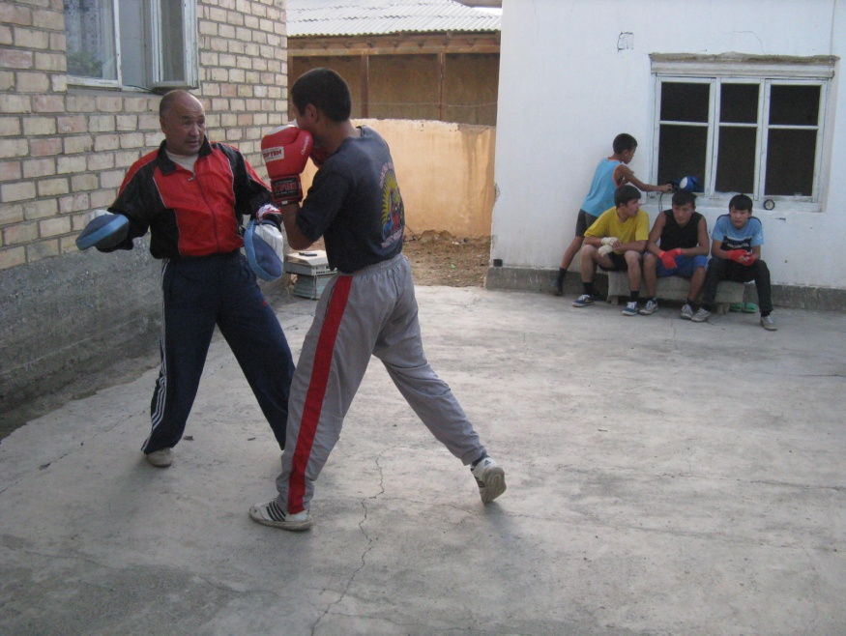
Respondent:
Ulukbek Rachymov, Kyrgyz, (*1959, 52 let), žije v Batkenu a pochází z rodiny sportovců, má čtyři bratry, jeden z nich dokonce 3 na mistrovství světa ve vzpěračství. Sám Ulukbek se věnoval spíše boxu, ale trénoval i jiné sporty. V současné době pracuje jako ředitel sportovní školy, kde byl nejdříve trenérem. Jeho syn (Čenebek, 22 let) se aktivně věnuje boxu, pomýšlí na národní šampionát a popřípadě mezinárodní reprezentaci.

Potrava/jídlo
- Jaký druh jídla máte nejraději?
My Kyrgyzové máme nejraději Bešparmak. Makarony, na vrch se dá beraní maso, měkká rýže. Jíme ho rukama, proto se toto jídlo tak jmenuje, Beš znamená pět, jíme pěti prsty.
- A změnilo se něco od té doby, co jste byl mladý?
Bešparmak je u nás národní jídlo, jedl jsem ho v dětství, mládí i dospělosti. Jíme taky často Plov, ale to je uzbecké jídlo.
- Co jíte nejvíce a proč?
To je nesprávná otázka, co jím nejvíce. To co kdo má rád, to jí. Například já, já mám rád plov, tak jím plov. Můj syn má rád šašlik, salámy, tak jí zas tohle. U každého člověka jsou rozdílné chutě.
My jsme sportovci, já mám rád bešparmak, plov, šašlik, manty, jako sportovec toho sním hodně a mám rád každé jídlo. Prostě rád jím.
- Když jste byl mladý, toužil jste po nějakém jídle, ale nemohli jste si ho dovolit?
Ne, u nás nic takové ho nebylo. Jedl jsem, co rodiče uvařili, nevybíral jsem si. Když jsem byl malý a později mladý, byl u nás Sovětský svaz, za kterého se nám vedlo dobře. Co jsem chtěl, to bylo. Nebyl problém, že by nebyly peníze. Stačily na všechno. Rodiče pracovali, dobře pracovali, mohli jsme mít jídlo, které jsme chtěli.
- Jedl jste jídlo, které jste neměl rád, ale musel jste ho jíst?
Takové u mě není, ale u syna třeba jo. Nemá rád papriku nebo mrkev. U mě nic takového není, já sním všechno.
- Pěstovala vaše rodina nějaké potraviny, když jste byl mladý?
Ano, u nás v zahradě, kterou teď máme s bratry rozdělenou, se tehdy pěstovalo hodně věcí. Pěstovala se cibule, rajčata i brambory. My jsme neprodávali úrodu, jak se to dělá teď, pěstovali jsme pouze pro sebe. Nemuseli jsme tolik nakupovat na trhu jako teď.
- Chodila vaše rodina do restaurací, když jste byl mladý?
No jasně, určitě.
- A jak často - kolikrát tak za týden například?
No to je různý, jednou třeba čtyřikrát, někdy třeba jednou, někdy třeba vůbec. Nechodili jsme pravidelně. Teď například v Kafé připravují vše, uvaří hodně jídel. Já chodím do Kafé často, když jsem v práci a mám ji i odpoledne, tak se naobědvám v Kafé. Když ji nemám nebo mám více času, jdu domů a najím se tam. Průměrně tak třikrát týdně obědvám v Kafé. Nasnídám se doma. Večer nikdy do Kafé nechodím, to většinou mladší tam chodí za zábavou.
- Změnila se vaše spotřeba alkoholu v průběhu času?
Já jsem nikdy alkohol nepil, ani teď napiju. U syna nevím (smích). Rodiče u nás taky nepili. My jsme rodina sportovců, u nás se nikdy moc nepilo. Mám čtyři bratry a napije se občas jen jeden.
- Ani když je svatba, narozeniny?
Když je taková událost, tak si dávám džus, vodu, nepiju alkohol. Kdybych začal pít třeba vodku, musel bych jí hodně vypít (smích).
- A co kumys?
Tam není alkohol, je to ekologicky čisté pití. Možná malinko ho tam je. Já kumys pil, ale v našem jižním regionu je kumysu málo, není tu tolik koní. U nás jsou v horách spíše krávy a ovce, koně skoro žádní, proto je tu kumysu málo.

Náboženství
- Povězte nám něco o své víře- jakého jste vyznání?
Moje víra je islám, to je celé, víc o tom hovořit nemusím
- Tuto víru jste si vybral sám?
Já sám jsme si jí nevybral. Můj otec, dědeček, všichni byli muslimové. Já jsem se taky narodil muslimem. Nevybral jsem si ji, tuto víru mám od rodičů a od jejich předků.
- Cítil jste svobodu projevu náboženství, když jste byl mladý?
Ano, svobodně jsem se cítil. U nás, za sovětského svazu byl takový zákon – Každý člověk si mohl vybrat, jakou víru bude vyznávat. Když budu chtít, můžu bát křesťanem. V institutu jsme se učili, že víra je svobodná volba, jakou víru chceš, takovou si můžeš vybrat.
V současnosti je to také tak. Například jsou tu muslimové, jsou tu i vyznavači jiné víry, ale těch je málo, ale jsou. Znáte třeba boxera Tysona, ten taky přešel na muslimskou víru.
  - Znáte tady v Batkenu nějaké křesťany například?
Ano, ale ne Kyrgyzy. Dokud byl sovětský svaz, u nás v Batkenu bylo 20% Rusů. Protože sem jezdili na rekreaci k jezerům, mnoho z nich tu pak zůstalo žít. Jakmile se svaz rozpadl, odjeli do Ruska zpátky. Například v mojí třídě- když jsme končili devátou- to nás bylo 22, z toho 15 jich bylo Rusů. Všichni pak odjeli. Teď jsme tu zůstali jen čtyři spolužáci. Jedno děvče a tři kluci. Všichni ostatní odjeli.
- Jak jste slavili ramadán, když jste byli mladí?
Je to měsíc, kdy lidé ráno jí a večer jí, ale přes den ne. Děti chodily v ulicích a volali „ramadán je“, chodily po domech, mohlo se jim dát nějaké bonbóny nebo chléb a tak. Děti jim přáli, ať jsou zdraví, aby dům byl v pořádku a lidi byli dobří. Mohlo se jim dát i peníze nebo co kdo měl. Teď se už tak ramadán neslaví. Malé děti pořád chodí, ale málo.
- Kde a jak se teď modlíte?
Na modlitbu se musí chodit, ale já ještě nešel. Až budu starý, na penzi, tak budu chodit, ale teď není čas. Teď chodí mladí a staří. Já si přeju tam jít, ale až bude čas.
- Byla zde mešita, když jste byl mladý?
Ano byla, ale už postavili na tom místě novou.
  - Až budete na penzi, budete chodit tam?
Podívej, u muslimů není potřeba chodit každý den do mešity a číst modlitbu. Může jí číst pětkrát denně nebo jenom ráno ji jednou přečíst. Já až budu starý, tak si ji přečtu a v pátek je třeba do mešity jít. To půjdu do téhle centrální mešita. Každý pátek tam chodí hodně lidí, 500, 600, vejde se do ní až tři tisíce lidí.
- Chodil někdo z Vaší rodiny do Religiózní školy?
Ne, u nás takové žádné školy nejsou.
- Znáte 5 pilířů islámu?
Ano, je to modlitba, pak jak se umývat před modlitbou…pak (přemýšlí)- žena přijde a poví vám to. Žena někdy vstává ráno a čte, třeba celé dva měsíce a pak zase chvíli ne. Já to nedělám.
Namáz je modlitba. Musí se číst. Člověk musí být gramotný, například někdo se chodí modlit a kromě namázu nic nezná, jenom namáz, to je hlavní. Ale já musím do práce, je potřeba chodit do práce, oni si myslí, že jim vše Bůh dá. Ale je třeba Boha prosit a pracovat.

Rozpracováno…46 min.

